
Présentation

Titre : Construction d’un ballon de foot

Année(s) de scolarité concernée(s) : 7P - 8P

Durée estimée : 2 à 3 périodes

Résumé : Avec des Polydron une grande feuille de papier, des instruments de mesure et de géométrie, les élèves doivent construire le développement d’un ballon de football. Pour cela, ils peuvent s’inspirer du motif présent sur un modèle de ballon.



Énoncé élève



- Observe le ballon de football. Tu vas construire ce ballon avec des Polydron.
Rédige un bulletin de commande en indiquant quelles pièces tu as besoin et combien de pièces de chaque sorte.
- Avec les Polydron que tu as reçus, construis ton « ballon de football ».
- À l'aide de tes instruments de dessin géométrique, construis sur une feuille blanche un hexagone et un pentagone réguliers.
- Découpe ensuite les figures que tu as construites. Avec tes camarades, en collant les formes que vous avez découpées, reconstituez un « ballon de football ».

Commentaires pour l’enseignant-e

Titre : Construction d’un ballon de football

Années de scolarité concernées : 7P – 8P

Lien avec une activité sportive : étude de l’outil principal du football : le ballon.

Prérequis (+ références au plan d’études) :
- être capable de reconnaître et de décrire des figures planes selon leurs propriétés (nombre de côtés, nombre d'angles, isométries des côtés et des angles)
- reconnaître être capable de construire des figures planes les plus courantes à l'aide des instruments de géométrie (règle graduée, compas, rapporteur)
- être capable de mesurer un segment ou un angle et de tracer un segment d'une longueur donnée ou un secteur angulaire d'un angle donné.

Objectifs / apprentissages visés (+ références au plan d’études) :
- construire avec du matériel un solide à partir d'un modèle ;
- reconnaître, nommer et décrire l'hexagone et le pentagone régulier ;
- déterminer le nombre de faces et la forme des faces d’un solide ;
- construire un hexagone régulier à l’aide du compas et un pentagone régulier.

Matériel (+ image) :
- des ballons de football conformes au modèle (icosaèdre tronqué) ;
- des boîtes de Polydron contenant notamment des hexagones et des pentagones ;
- les instruments de géométrie : règle graduée, rapporteur, compas ;
- des feuilles de papier blanc, si possible cartonnées ;
- des paires de ciseaux ;
- du ruban adhésif transparent.

Lieu de l’activité : salle de classe

Durée estimée : 2 à 3 périodes

Proposition de déroulement :
- Les élèves travaillent par groupes de 3 à 4 élèves. L'enseignant-e remet à chaque groupe un ballon de football. Les élèves l'observent pour rédiger leur bulletin de commande.
- L'enseignant-e remet à chaque groupe les pièces demandées. Si la commande n'est pas suffisamment précise, si par exemple elle ne mentionne pas la nature des pièces, l'enseignant-e indique qu'il-elle ne peut pas honorer la commande.
- Les élèves construisent le solide avec les Polydron reçus. S'il manque ou s'il y a des pièces en trop, les élèves l'indiquent sur leur bon de commande et essaient d'en trouver la raison.
- L'enseignant-e propose une mise en commun lors de laquelle les élèves indiquent comment ils ont fait pour rédiger leur bulletin de commande et pour décrire les pièces dont ils avaient besoin. Le nom des figues, hexagone et pentagone réguliers, sont alors institutionnalisés.
- L'enseignant-e demande ensuite aux élèves de construire des pentagones et des hexagones. Il précise que ces figures devront permettre la construction d'un « ballon de football ». Le respect de l'isométrie des côtés est laissé à la charge des élèves.
- Une mise en commun est proposée pour mettre en évidence les procédures pour construire l'hexagone et le pentagone réguliers.
L'enseignant-e montre au besoin comment construire l'hexagone régulier avec le compas à partir d’une vidéo (https://www.youtube.com/watch?v=6n1RaT0dOd4) d'un schéma (voir ci-dessous) ou d'une réflexion sur les six triangles équilatéraux isométriques qui composent l’hexagone.
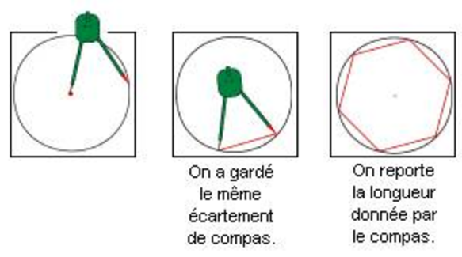
Pour le pentagone régulier, l'enseignant-e indique au besoin que l'angle entre deux côtés consécutifs du pentagone régulier est de 108°.
Cette mise en commun permet également de mettre en évidence que l'isométrie des côtés peut être faite sans utiliser la règle graduée, à l'aide du compas.
- La construction du solide avec les formes découpées permet de mettre à l'épreuve la précision des constructions.

Comme élément de différenciation, il est possible de ne construire que les hexagones. Lors de la construction du solide, l'assemblage des hexagones générera des trous pentagonaux.
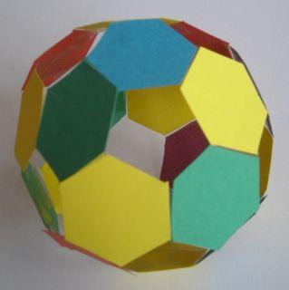
Pour les élèves en facilité, il est possible de demander de construire le développement du solide sur de grandes feuilles de papier.

Analyse a priori de l'activité
- Apport du modèle : Par l’observation, le modèle permet aux élèves d’identifier, de nommer et de compter les faces qui constituent le ballon. La prise de conscience que le solide est constitué uniquement de deux types de faces conduit à la réduction du problème. La présence du modèle permet à l’élève de comparer ses productions (hexagone régulier ou pentagone régulier) à l’objet réel et ainsi de pouvoir se corriger par rétroaction.
- Apport des Polydron : les Polydron permettent une prise en main plus rapide du problème en en réduisant la complexité puisque les hexagones et les pentagones sont déjà construits.
- Apport de la vidéo pour la construction de l'hexagone régulier avec le compas : cette vidéo permet à l’élève de construire un hexagone régulier en suivant une procédure. Il convient toutefois de compléter cette vidéo par des explications complémentaires visant à la compréhension de la construction.

Corrigé /exemple de résolution :
- Le ballon de football est un icosaèdre tronqué gonflé. Il est composé de 32 faces : 12 pentagones réguliers et 20 hexagones réguliers. On part de l’icosaèdre, polyèdre régulier constitué de 20 faces identiques (triangles équilatéraux) et on le tronque en chacun de ses 12 sommets au tiers de chaque arête.
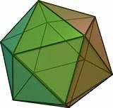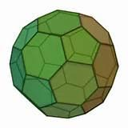

Icosaèdre Icosaèdre tronqué

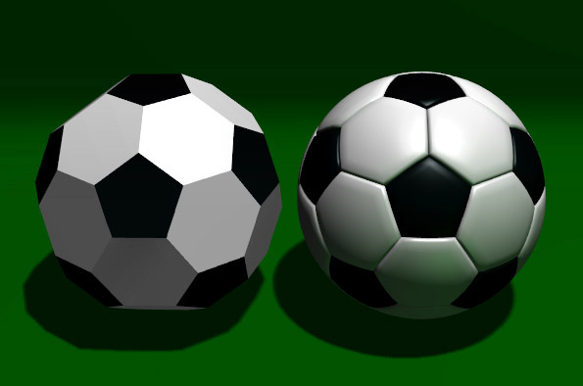

- Développement du ballon de football : L’image ci-dessous représente plusieurs exemples de développement du ballon de football.

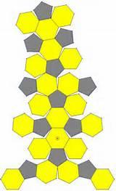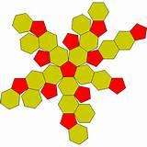

- Assemblage du solide : Les images ci-dessous représentent l’assemblage de l’icosaèdre tronqué sans et avec les pentagones.

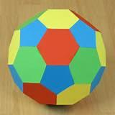
Icosaèdre tronqué sans les pentagones Icosaèdre tronqué avec les pentagones

